Міністерство освіти і науки України
Національний технічний університет України «Київський політехнічний інститут імені Ігоря Сікорського»
Факультет інформатики та обчислювальної техніки Кафедра інформатики та програмної інженерії

Звіт

з лабораторної роботи № 2 з дисципліни
«Основи програмування 1. Базові конструкції»

«Організація розгалужених процесів»

Варіант 19

Виконав студент ІП-14 Машталєр Ілля Дмитрович
(шифр, прізвище, ім'я, по батькові)

Перевірив ст.вик. Камінська Поліна Анатоліївна
( прізвище, ім'я, по батькові)

Київ 2021

Лабораторна робота №2

Тема: організація розгалужених процесів.

Мета: опанувати прийоми програмування розгалужених обчислювальних процесів.

Хід роботи

Задача: Задані дійсні числа x, y. Визначити, чи належить точка з координатами (x, y) заштрихованій частині площини:

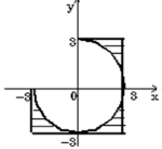

Постановка задачі. Результатом розв’язку буде твердження “Точка належить заштрихованій частині площини” у випадку, коли її координати належать заштрихованій частині площини, або “Точка не належить заштрихованій частині площини”, якщо її координати заштрихованій частині не належать. Для визначення результату повинні бути задані координати (x, y), де x абсциса даної точки, а y - ордината. Інших початкових даних для розв'язку не потрібно. Вирішимо дану задачу за допомогою алгоритму розгалуження, реалізованого через умовний оператор if.

Випробування коду на Java:

Код:
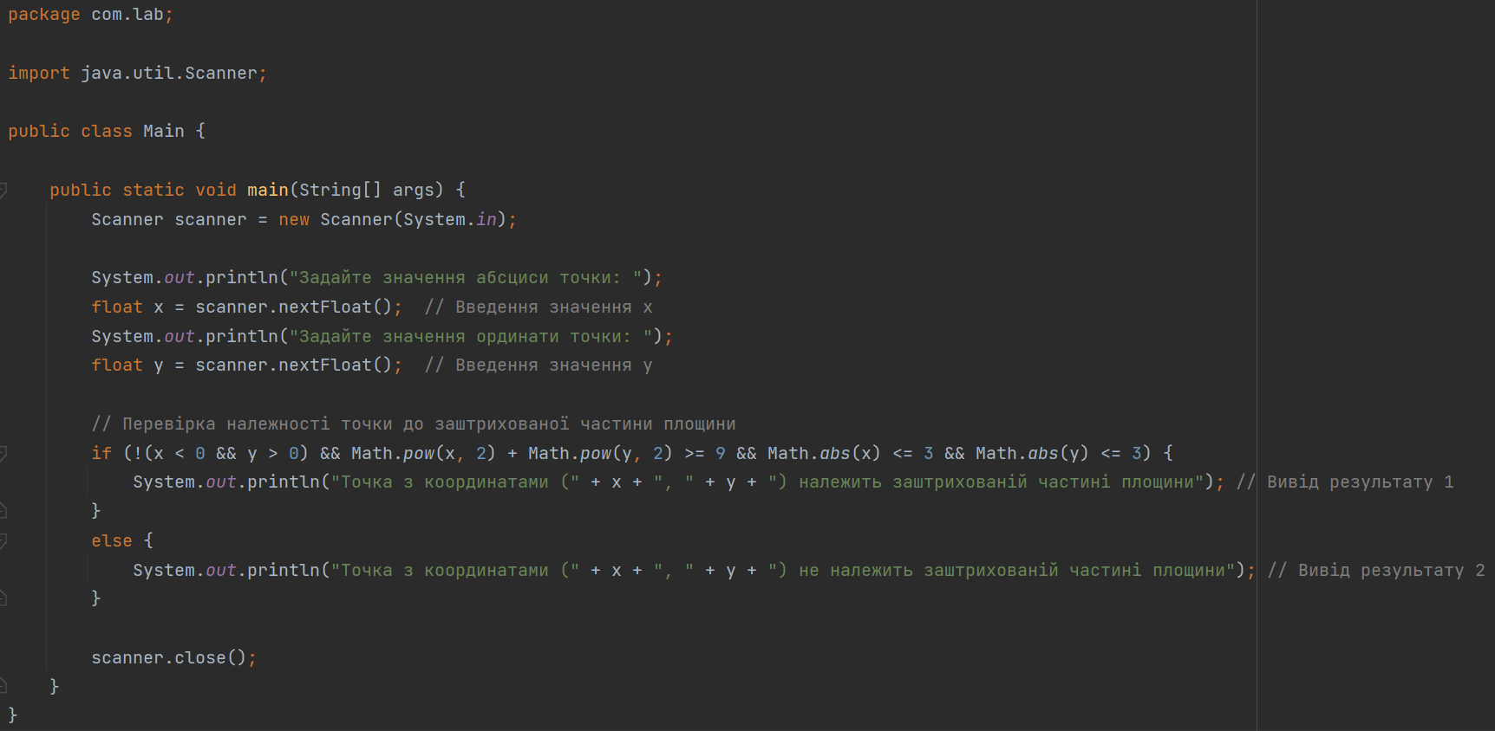

Результат:
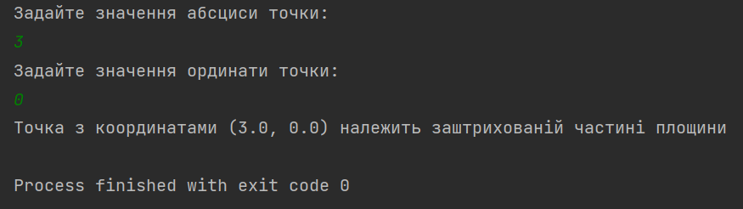

Випробування коду на Python:

Код:
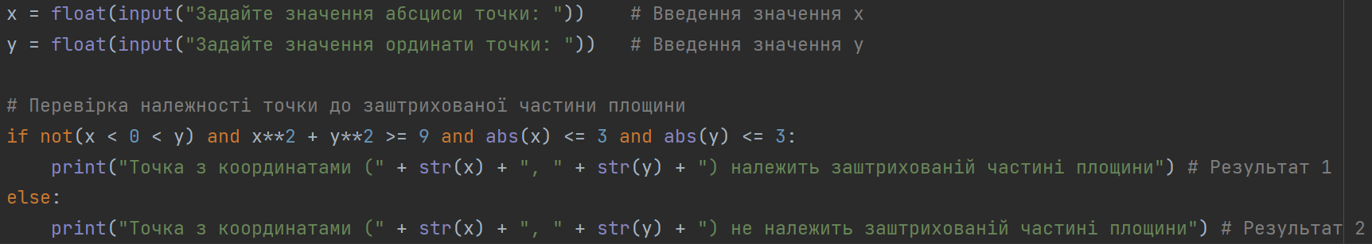

Результат:
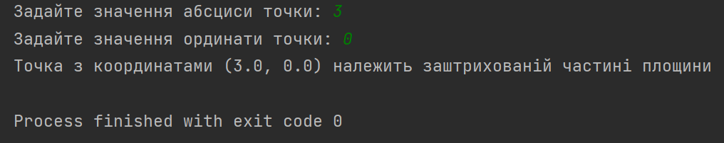

Висновок: під час виконання даної лабораторної роботи було досліджено подання розгалужених процесів у мовах програмування Java та Python і набуто практичні навички їх використання під час написання програми, яка, використовуючи значення заданих координат (x, y), визначає чи належить дана точка множині точок на заштрихованій частині площини і в залежності від істинності цього твердження за допомогою умовного оператора if виводить індивідуальний результат.

